2015年4月高等教育自学考试
工程造价确定与控制试卷
(课程代码06962)
一、单项选择题(本大题共20小题，每小题l分，共20分)
1．关于我国现行建设项目投资构成的说法中，正确的是
A.固定资产投资为建设投资和建设期利息之和
B.工程费用为直接费、间接费、利润和税金之和
C.生产性建设项目总投资为建设投资和建设期利息之和
D.工程造价为工程费用、工程建设其他费用和预备费之和
2．某进口设备通过海洋运输，到岸价为972万元，国际运费88万元，海上运输保险费率
3％o，则离岸价为
A.880．18万元
B.881．08万元
C.882．90万元
D.883．74万元
3．某建设项目估算的静态投资额为5000万元，计划于估算完成一年后开工建设，建设期
为1年。若年均投资价格上涨率为8％，则项目建设期价差预备费为
A.196．2万元
B.400.0万元
C.611．8万元
D.832．0万元
4．商业、旅游、娱乐用地的土地使用权出让最高年限为[本科目答案页面导航：http://zk.ikaoti.cn/zikao.htm]
A.40年
B.50年
C.60年
D.70年
5．关于预算定额性质与特点的说法，不正确的是
A.一种计价性定额
B.以分项工程为对象编制
C.以施工定额为基础编制
D.反映平均先进水平
6．概算指标在具体内容的表示方法上，分为
A.综合概算指标和单项概算指标
B.单项概算指标和单位概算指标
C.综合概算指标、单位概算指标和扩大分部分项概算指标
D.综合概算指标、单项概算指标和单位概算指标
7．指数按照其反映的现象的性质不同，分为数量指标指数和
A.综合指数
B.环比指数
C.定基指数
D.质量指数
8．根据计时观察法测得某工序工人工作时间：基本工作时间48分钟，辅助工作时间5分
钟，准备与结束工作时间4分钟，休息时间3分钟，多余工作时间2分钟，施工本身造成
的停工时间2分钟，低负荷下工作时间1分钟。则定额时间是
A.57分钟
B.60分钟
C.63分钟
D.64分钟
9．在工程量清单的编制过程中，暂列金额的提供者通常是
A.招标人与投标人
B.监理人
C.招标人
D.投标人
10．按照生产能力指数法(x=0．8，f=1．1)。如将设计中的化工生产系统的生产能力提高
到三倍，投资额将增加
A.118．9％
B.158．3％
C.164．9％
D.191．5％
11．项目决策的重要依据之一，作为项目建议书或可行性研究报告重要的组成部分的是
A.投资估算书
B.设计概算书
C.施工图预算[本科目答案页面导航：http://zk.ikaoti.cn/zikao.htm]
D.工程量清单
12．工业建筑设计评价中，下列不同平面形状的建筑物，其建筑物周长与建筑面积比按从小
到大顺序排列正确的是
A.L形→T形→矩形→正方形
B.矩形→正方形→T形→L形
C.T形→L形→正方形→矩形
D.正方形→矩形→T形→L形
13．下列不属于单位建筑工程概算的是
A.给排水、采暖工程概算
B.通风、空调工程概算
C.弱电工程概算
D.电气设备及安装工程概算
14．关于招标控制价及其编制的说法，正确的是
A.综合单价中包括应由招标人承担的风险费用
B.招标人供应的材料，总承包服务费应按材料价值的1．5％计算
C.措施项目应按招标文件中提供的措施项目清单确定
D.招标文件提供暂估价的主要材料，其主材费用应计入其他项目清单费用[最新年份咨询qq593777558]
15．下列情况属于投标人相互串通投标的行为是
A.投标人之间约定中标人
B.不同投标人的投标文件由同一单位编制
C.不同投标人的投标文件异常一致
D.不同投标人的投标文件相互混装
16．关于招标文件的澄清，下列说法中不正确的是
A.招标文件的澄清应不指明所澄清问题的来源
B.招标文件的澄清应在投标截止时间l4天前发出
C.投标人收到澄清后的确认时间可以采用一个相对的时间
D.投标人收到澄清后的确认时间可以采用一个绝对的时间
17．关于工程变更的说法中，正确的是
A.除了受自然条件的影响外，一般不得发生变更
B.尽管变更的起因有多种，但必须一事一变更
C.如果出现了必须变更的情况，则应抢在变更指令发出前尽快落实变更
D.若承包人不能全面落实变更指令，则扩大的损失应当由承包人承担
18.合同履行过程中，业主要求保护施工现场的一棵古树。为此，承包商自有一台塔吊累计停工2天，后又因工程师指令增加新的工作，需增加塔吊2个台班，台班单价l000元／台班，折旧费为200元／台班，则承包商可提出的直接费补偿为
A.2000元
B.2400元
C.4000元
D.4800元
19．关于工程进度款的支付，《施工合同文本》中有如下规定，工程款在双方确认后甲方应向乙方支付工程款，时问不得超过
A.7d
B.14d
C.28d
D.56d
20．关于竣工验收的说法中，正确的是
A.凡新建、扩建、改建项目，建成后都必须及时组织验收，但政府投资项目可不办理固定资产移交手续
B.通常所说的“动用验收”是指单项工程验收
C.能够发挥独立生产能力的单项工程，可根据建成顺序，分期分批组织竣工验收
D.竣工验收后若有剩余的零星工程和少数尾工应按保修项目处理
二、多项选择题(本大题共l0小题，每小题2分，共20分)
21．下列属于社会保障费的有
A.养老保险费
B.住房公积金
C.失业保险费
D.医疗保险费
E．危险作业意外伤害保险费
22．按照建安费用组成的现行规定，下列属于直接工程费的有
A.管理人员工资
B.工具用具使用费
C.生产工人的辅助工资
D.挖土机的折旧费
E.现场浇筑混凝土柱子的材料费
23．投资估算指标包括
A.概算指标
B.建设项目综合指标
C.单项工程指标
D.工程单价指标
E.单位工程指标
24．人工单价的组成包括
A.劳动保险费
B.劳动保护费
C.基本工资
D.工资性补贴E．职工福利费
25．下列有关建设地点的选择，正确的有
A.尽量把厂址放在荒地和不可耕种的地点
B.厂址的地下水位应尽可能等于地下建筑物的基准面，以利于取水
C.厂区地形力求平坦略有坡度(一般5％～l0％为宜)[最新年份咨询qq593777558]
D.应靠近铁路、公路、水路，以缩短运输距离[最新年份咨询qq593777558]
E．将排放大量有害气体和烟尘的项目建在城市上风ISl
26．应用朗格系数进行工程项目或装置估价的精度仍不是很高，主要原因在
A.装置规模大小发生变化的影响
B.主要设备材质发生变化时，设备费用变化较大而安装费变化不大所产生的影响
C.不同地区经济制度不同的影响
D.不同地区气候条件的影响
E．不同地区自然地理条件的影响
27．工程量清单计价的投标报价包括
A.分部分项工程费
B.分项工程费
C.保证金
D.措施项目费
E．其他项目费
28．按索赔事件的性质分类，工程索赔的种类有
A.工程变更索赔
B.合同终止索赔
C.合同中明示的索赔
D.工期索赔
E．不可预见的不利条件索赔
29．竣工验收的条件包括
A.有完整的技术档案和施工管理资料
B.发包人已按合同约定支付工程款
C.有承包人签署的工程质量保修书
D.工程项目前期审批手续齐全
E．无工程使用的主要建筑材料、建筑构配件和设备的进场试验报告
30．建设项目竣工验收的内容中工程内容验收包括有
A.工程技术资料
B.建筑工程验收[最新年份咨询qq593777558]
C.工程工程量资料
D.工程综合资料
E．安装工程验收
三、名词解释题(本大题共4小题，每小题3分，共12分)
31．设备购置费
32.施工定额
33．类似工程预算法
34．工程索赔
四、简答题(本大题共3小题，每小题6分，共18分)
35．简述进口设备抵岸价中进口从属费的构成。
36．简述单项工程验收主要检查哪些方面。
37．用公式进行简述工程量清单计价的基本原理。
五、计算题(本大题共3小题，每小题l0分，共30分)
38．某项目建设资金来源为自有资金和贷款，其中贷款本金为2000万元，分年均衡发放，贷款利率10％(按季度计息)。建设期3年，第1年投入30％，第2年投入40％，第3年投入30％。问建设期利息为多少?
39．某工程现场采用出料容量l000L的混凝土搅拌机，每一次循环中，装料、搅拌、卸料、中断需要的时间分别为1、3、1、1min，机械正常功能利用系数为0．85，求该机械的台班定额产量。
40．某建筑物室内给水排水工程预算资料如题40表。
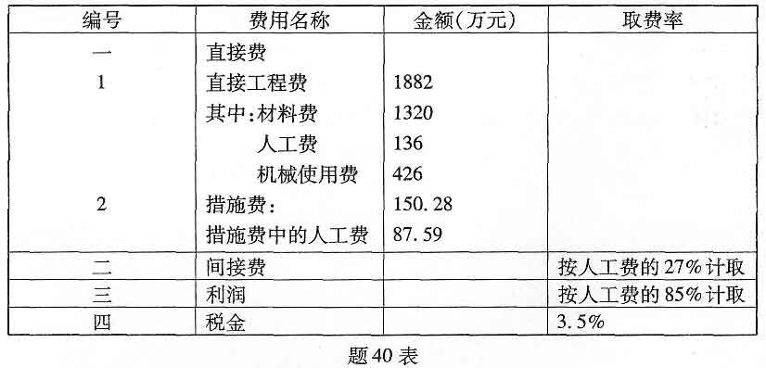
问：按工料单价法计算，该建筑物的土建工程预算造价。

